Documentation – Traitement Tickets

1. Table des matières

Table des matières
1. Table des matières 1
2. Application flow 2
2.1 Schéma des suites de fenêtres pour le traitement des tickets 2
2.2 Schémas use-case et description textuelle du flow 2
3. Code 4
3.1 Méthodes importantes pour le traitement des tickets 4
3.1.1 TicketController.php 4

2. Application flow
Ce chapitre va montrer les différentes étapes du traitement des tickets.

2.1 Schéma des suites de fenêtres pour le traitement des tickets

//TODO schéma des fenêtres

2.2 Schémas use-case et description textuelle du flow
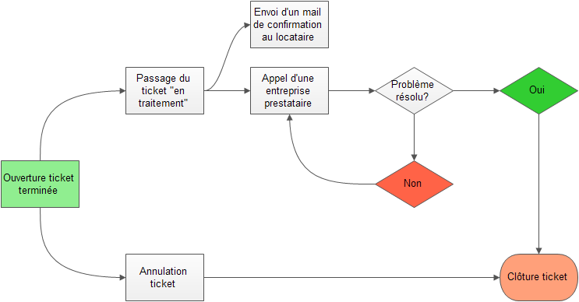
Précondition(s) au traitement d'un ticket:
  - Ouverture du ticket terminée correctement
Flow:
Cas “normal” :
    - L'utilisateur passe le ticket “en traitement” (“InProgress” dans la DB) manuellement. Un mail est généré et envoyé automatiquement au locataire concerné par le ticket.
    - L'utilisateur va appeler un prestataire de services pour régler le problème dans l'appartement concerné.
    - Le problème est-il résolu?
      - Oui, alors l'utilisateur va pouvoir clôturer le ticket.
      - Non, dans ce cas, l'utilisateur va (possiblement) recontacter le locataire, ainsi que le prestataire de service choisi précédemment (ou un nouveau).

Cas “Annulation du ticket”:
    - Dans le cas d'une annulation de ticket (problème résolu entre temps, …), l'utilisateur peut clôturer le ticket (en passant tout de même par le statut “en traitement”, pour garder l'intégrité de la DB et des informations), et devra spécifier en commentaire “ticket annulé pour raison X.”

3. Code

3.1 Méthodes importantes pour le traitement des tickets

3.1.1 TicketController.php

→ public function actionUpdate($id) { … }
Cette méthode est le centre du traitement des tickets.
La méthode effectue les opérations suivantes (dans l'ordre de leur exécution):
- Affecte un code au ticket si ce code n'existait pas au préalable.
- Affiche un message spécifiant qu'un email a été envoyé au locataire concerné par le ticket.
- Sauvegarde un enregistrement de l'ancien état du ticket dans la table HistoriqueTicket.
- Redirige le navigateur vers la vue globale du ticket mis à jour.

→ public function actionTraitement($id)
Valide les informations passée par le formulaire de mise à jour d'un ticket et historise l'ancien état du ticket si celui-ci a changé.

→ public function actionCreate()
Crée un ticket en suivant les étapes suivantes:
- Assigne l'utilisateur ou le locataire qui a créé le ticket.
- Crée et assigne un code pour le ticket. (voir createCodeTicket(...)).
- Sauvegarde le nouveau ticket dans la DB.
- Crée un enregistrement dans la table HistoriqueTicket pour archive.

→ private function createCodeTicket($fk_batiment)
Crée un code pour le ticket actuel en fonction du bâtiment, le format du code est “AAA12345”.

→ private function actionSendNotificationMail($userEmail) { … }
Cette méthode s'occupe d'envoyer un mail de confirmation à l'adresse mail du locataire passé en paramètre. (On pourrait aussi retrouver le mail du locataire via la DB, vu que le ticket est sensé connaître le locataire concerné).

→ public function getStatusTicket()
S'occupe de récupérer le statut du ticket depuis la DB, à partir de la fk_statut.

→ public function getCategorieIncident()
Récupère la catégorie de l'incident du ticket courant à partir de la fk_catégorie.

→ public function getLieu()
Retourne un string qui contient l'adresse du bâtiment du ticket actuel.

→ public function getBatiment()
Retourne une liste de tous les bâtiments présents dans la DB.

→ public function actionDynamic() (changera de nom)
Affecte dynamiquement les valeurs d'un dropDownList de sous-catégories en fonction de la catégorie principale sélectionnée.
Est appelée au changement de valeur sélectionnée dans un dropDownList de catégorie.

→ public function getSecteurByFk($entreprise, $categorie, $batiment)
Retourne une liste de secteurs filtrés en fonction de la catégorie de l'incident passé en paramètre.

→ public function actionDelete($id)
Efface l'enregistrement portant l'ID $id de la table Ticket.
Cette méthode ne devrait jamais être appelée car on garde une trace de tous les tickets qui ont été ouverts.

→ public function actionIndex()
Affiche la vue utilisateur de tous les tickets présents dans la DB.

→ public function actionAdmin()
Affiche la vue admin de tous les tickets présents dans la DB.

→ public function getEntreprise($idTicket)
Retourne une liste de toutes les entreprises susceptibles d'être choisies en fonction de la catégorie de l'incident (Qu'on récupère depuis le ticket retrouvé par son ID).

